Vysoká škola polytechnická Jihlava
Aplikovaná informatika

Využití tabulkovýCh editorů v praxi
Seminární práce

Autor práce: Tomáš Karlík
Předmět: Uživatelský software
Vyučující: Mgr. Jana Valentová.

Jihlava 30. 11. 2025

Obsah
Seznam obrázků 3
Seznam tabulek 3
Seznam zkratek 3
Úvod 4
1 Typy tabulkových editorů 5
1.1 Microsoft Excel 5
1.2 Libreoffice Calc 5
1.3 Google Sheets 5
1.4 Apple Numbers 6
2 Využití tabulkových editorů v IT praxi 7
3 Vlastnosti tabulkových editorů využitelné v praxi 8
Závěr 9
Seznam použité literatury 10

Seznam obrázků
Obrázek 1 - Diagramové znázornění využití tabulkových editorů 7
Obrázek 2 - Kontingenční tabulka v uživatelském rozhraní Microsoft Excel 8

Seznam tabulek
Tabulka 1 - Přehled rozdílů u používaných editorů 6

Seznam zkratek
IT informační technologie
macOS Operační systém pro Mac (Mac Operating Systém)
iOS Operační systém pro iPhone (iPhone Operating System)
iPadOS Operační systém pro iPad (iPad Operating System)

Úvod
Tabulkové editory představují jednu z nejdůležitějších skupin softwaru, které se v dnešní době staly nedílnou součástí práce s informacemi. Jejich hlavní schopnost je přehledně ukládat, třídit a zpracovávat data v tabulkové podobě, což uživatelům umožňuje rychle získat potřebné přehledy i podrobné analýzy. Díky široké nabídce funkcí, jako jsou vzorce, grafy, filtrování nebo automatizace některých úloh, se tabulkové editory využívají nejen ve firmách nebo ve státní správě, ale i u běžných uživatelů.
V praxi mohou pomáhat například s vedením evidence, vyhodnocováním výsledků, tvorbou harmonogramů či prezentací dat. Rozvoj moderních technologií navíc přináší stále nové možnosti, například online spolupráci více uživatelů současně nebo propojení s dalšími aplikacemi. Tabulkové editory se tak staly flexibilním a univerzálním nástrojem, který usnadňuje každodenní práci a zefektivňuje mnohé procesy.
Tato seminární práce se zaměřuje na přehled toho, jak lze tabulkové editory využívat v praxi, jaké funkce nabízejí nebo jakým způsobem mohou být využity v IT praxi. Cílem je ukázat jejich význam a přiblížit jejich možnosti.

Typy tabulkových editorů
Jednotlivé tabulkové editory se mohou lišit v celé řadě vlastností, které ovlivňují jejich použití v praxi. Jedním z hlavních rozdílů je cena a typ licence. Některé programy jsou placené a určeny spíše pro profesionální prostředí, zatímco jiné jsou dostupné zdarma a vhodné pro běžné uživatele či školy. Některé editory jsou určeny pouze pro konkrétní operační systémy, zatímco jiné fungují na počítači, mobilním zařízení nebo ve webovém prohlížeči.
Dalším rozdílem je úroveň pokročilosti funkcí. Některé editory nabízejí rozšířené možnosti analýzy dat, makra nebo práci s velkými databázemi, zatímco jiné se zaměřují spíše na jednoduché úkoly a přehledné zobrazení informací. Lišit se může také uživatelské rozhraní, které může být buď více intuitivní a zaměřené na jednoduchost, nebo naopak komplexní s větším množstvím dostupných nástrojů.
V neposlední řadě je důležité také propojení s dalšími službami, například s cloudovým úložištěm, s doplňky nebo aplikacemi třetích stran. Tyto rozdíly mohou výrazně ovlivnit to, jak pohodlně a efektivně lze daný editor v praxi používat. Je důležité správně zvolit editor podle potřeb a možností editoru.

Microsoft Excel
Aplikace Microsoft Excel je jeden z nejpoužívanějších tabulkových editorů. Nabízí rozsáhlé možnosti pro práci s daty, pokročilé funkce nebo tvorbu grafů. Je vhodný pro běžné uživatele, školy i profesionální prostředí. Excel je placený software, dostupný pro Windows, macOS a také v omezené podobě jako webová verze. Velkou výhodou je jeho široká kompatibilita a množství doplňků balíčku Microsoft Office, kterého je součástí, jako je například cloudové uložiště OneDrive nebo další software.

Libreoffice Calc
Aplikace LibreOffice Calc je součástí otevřeného a zcela bezplatného kancelářského balíku LibreOffice. Je dostupný pro Windows, Linux i macOS. Nabízí většinu běžných funkcí, které uživatel potřebuje: vzorce, grafy, filtrování dat či kontingenční tabulky. Je vhodný pro uživatele, kteří preferují open source software a nepotřebují některé pokročilé funkce dostupné v placených programech. Calc dokáže pracovat i s formáty jako například .xlsx používaný v programu Excel, nicméně může se vyskytnout drobná nekompatibilita některých operací v dokumentu.

Google Sheets
Aplikace Google Sheets je online verze tabulkového editoru dostupného zdarma v rámci služby Google Drive. Hlavní výhodou je práce v cloudu. Dokumenty se tak ukládají automaticky a lze je snadno sdílet. Umožňují, aby na jednom souboru pracovalo více uživatelů současně, což se hodí pro týmové projekty. Nabízejí také propojení s dalšími službami Google a možnost rozšiřovat funkce pomocí skriptů. Nevýhodou je, že složitější výpočetní operace může zvládat pomaleji než klasické desktopové programy.

Apple Numbers
Aplikace Apple Numbers je tabulkový editor vyvinutý pro zařízení Apple s operačními systémy macOS, iPadOS a iOS. Je zdarma pro všechny uživatele s Apple účtem. Oproti ostatním editorům klade větší důraz na vizuální stránku a jednoduchost. Nabízí elegantní šablony, přehledné grafy a intuitivní ovládání. I když je vhodný pro běžnou práci s tabulkami, neobsahuje tolik pokročilých funkcí jako ostatní editory. Je vhodný především pro jednotlivce na jednoduchou práci s tabulkami, hlavně v případě uživatele s Apple ekosystémem.

Tabulka 1 - Přehled rozdílů u používaných editorů
Editor | Cena | Platformy | Hlavní výhody | Nevýhody
Microsoft Excel | Placený | Windows, macOS, web | Široké možnosti práce s daty, pokročilé funkce, grafy, kompatibilita, doplňky Office | Placený, některé funkce jen na desktopu
LibreOffice Calc | Zdarma | Windows, Linux, macOS | Většina běžných funkcí, podpora mnoha formátů, otevřený software | Občasná nekompatibilita s Excel formáty, méně pokročilých funkcí
Google Sheets | Zdarma | Web (v prohlížeči) | Cloud, sdílení, spolupráce více lidí, automatické ukládání, integrace s Google službami | Pomalejší u složitých operací
Apple Numbers | Zdarma | macOS, iPadOS, iOS | Jednoduchost, vizuálně atraktivní šablony, snadné ovládání | Méně pokročilých funkcí, slabší kompatibilita

Využití tabulkových editorů v IT praxi
V oblasti informačních technologií mají tabulkové editory důležité místo, především, protože umožňují rychlou a přehlednou práci s daty bez nutnosti složitých nástrojů. Uživatelé je tedy mohou často využívat pro správu a evidenci různých informací. Díky možnosti snadného filtrování a třídění dat lze rychle najít potřebné informace a udržovat pořádek ve větším množství záznamů.
Velmi časté je také využití tabulek při projektovém řízení. Týmy si v nich mohou plánovat jednotlivé úkoly, termíny, rozdělení práce i celkový průběh projektu. Tabulka umožňuje jednoduše sledovat aktuální stav úkolů a přizpůsobovat plán podle potřeby.
Důležitou roli hrají tabulkové editory také při analýze dat. Z databází nebo systémových logů se často exportují data do tabulek, kde je lze dále zpracovávat pomocí vzorců nebo kontingenčních tabulek. To umožňuje rychle zjistit statistiky, porovnávat výsledky a vytvářet různé z nich grafy.
Pokročilejší uživatelé mohou využívat také možnosti automatizace. Například v aplikaci Microsoft Excel lze vytvářet makra, která urychlují opakované činnosti, a v aplikaci Google Sheets je možné pomocí Google Apps Scriptu propojit tabulky s dalšími online službami nebo automaticky načítat data z různých zdrojů. Tabulkové editory tak mohou sloužit i jako jednoduchý nástroj pro automatizaci procesů.

Obrázek 1 - Diagramové znázornění využití tabulkových editorů

Vlastnosti tabulkových editorů využitelné v praxi
Tabulkové editory se vyznačují řadou vlastností, které z nich dělají univerzální nástroj pro práci s daty. Jednou ze základních charakteristik je jejich schopnost pracovat s různými typy dat, jako jsou číselné hodnoty, textové řetězce, logické hodnoty, datumové a časové formáty nebo vlastní formáty definované uživatelem. Díky tomu jsou vhodné pro přípravu dat, která pocházejí z různých zdrojů a umožňují jejich jednotné zpracování pro potřeby projektu.
Další důležitou vlastností je možnost strukturovat data ve formě buněk, řádků a sloupců, což umožňuje logické a přehledné uspořádání informací. Editory často nabízejí i nástroje pro kontrolu a udržení struktury, například uzamykání buněk, datovou validaci, vytváření pravidel či využití šablon. Díky tomu může uživatel zajistit správný formát dat už při jejich zadávání.
Mezi klíčové vlastnosti patří také schopnost vytvářet kontingenční tabulky. Ty představují nástroj pro přeuspořádání a agregaci dat. Hlavní praktická výhoda spočívá v tom, že uživatel může bez zásahu do původní tabulky měnit způsob řazení a filtrování dat. Kontingenční tabulka tak slouží jako flexibilní nadstavba pro analýzu datového modelu.
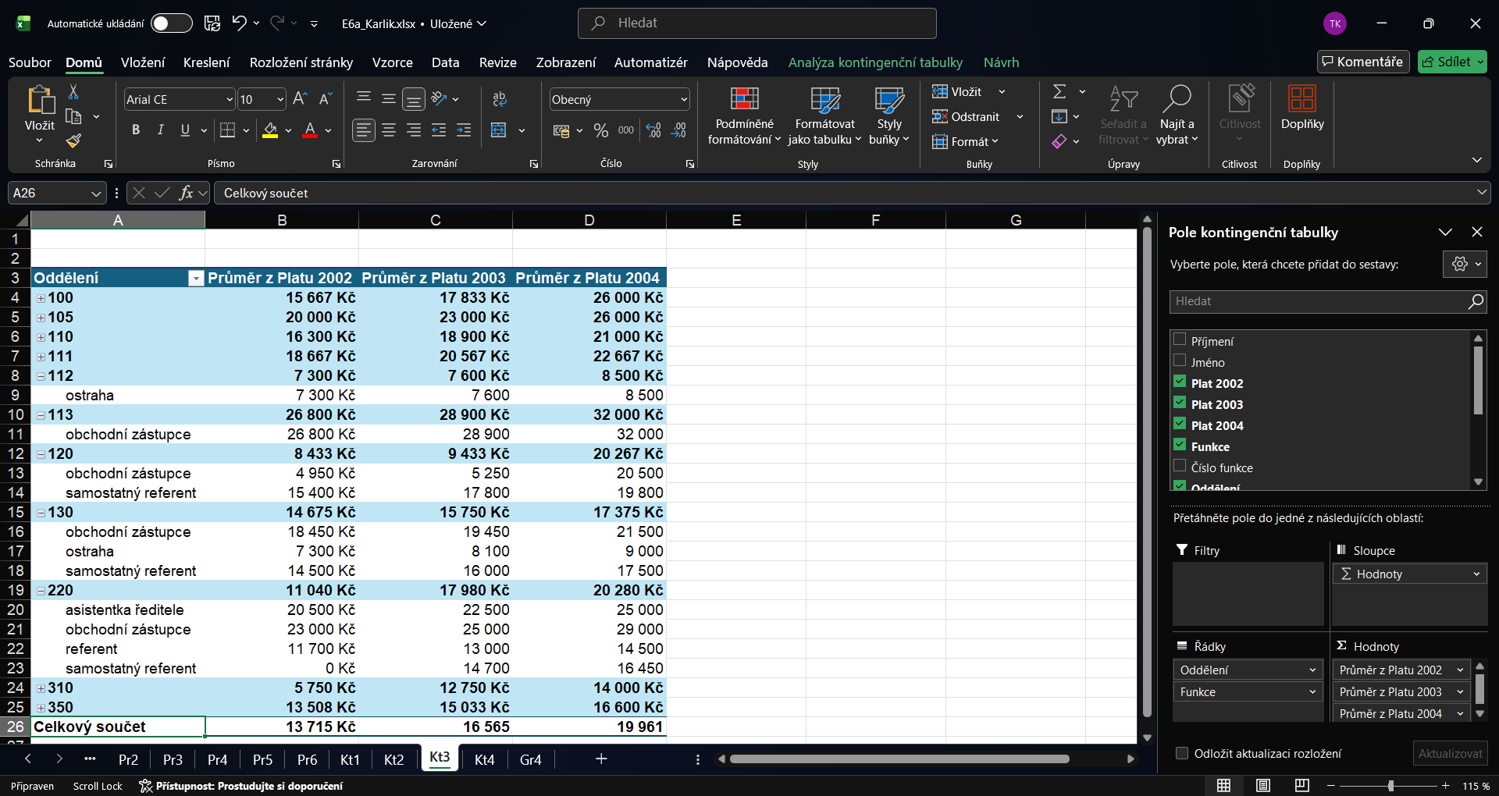
Obrázek 2 - Kontingenční tabulka v uživatelském rozhraní Microsoft Excel

Součástí většiny editorů je i podpora grafických prvků, zejména tvorba grafů. Tato vlastnost umožňuje převádět číselná data do vizuální podoby pomocí spojnicových, sloupcových, bodových nebo koláčových grafů. To se dá využít především pro shrnutí například pracovních výsledků, požadovaných cílů nebo pro jednodušší znázornění známých dat.
V neposlední řadě je významnou vlastností editorů možnost automatizace, například prostřednictvím maker, skriptů nebo propojení s externími službami. V praxi to znamená, že editor umožňuje definovat vlastní funkce, reagovat na události v dokumentu, pracovat se soubory nebo komunikovat s jinými aplikacemi, přesně tak jak je potřeba podle potřeb projektu. Tato vlastnost zásadně rozšiřuje schopnosti editoru nad rámec běžného ručního zadávání dat.

Závěr
Tabulkové editory představují univerzální a velmi flexibilní nástroje, které se staly nepostradatelnou součástí moderní práce s daty. Jejich význam spočívá nejen v přehledném zobrazování informací, ale především v možnostech jejich dalšího zpracování, analýzy a automatizace. Jak ukazuje tato práce, jednotlivé editory se liší v dostupnosti, funkcích, uživatelském prostředí i míře kompatibility, což umožňuje uživatelům a firmám vybrat si nejvhodnější nástroj podle svých potřeb.
V IT praxi hrají tabulkové editory klíčovou roli při správě dat, plánování, projektovém řízení, analýzách i při technických úkonech, jako je import a export informací mezi systémy. Díky široké nabídce funkcí od kontingenčních tabulek až po automatizaci pomocí maker a skriptů, dokážou výrazně zefektivnit práci a ušetřit čas při opakovaných úkonech.
Tabulkové editory tedy nejsou pouhými tabulkami, ale komplexními nástroji, které se neustále vyvíjejí a přizpůsobují aktuálním potřebám uživatelů. Jejich schopnost podporovat různé datové formáty, pracovat online i off-line a kombinovat jednoduchost s pokročilými analytickými možnostmi potvrzuje, že i v budoucnosti zůstanou důležitou součástí práce s informacemi napříč mnoha obory.

Seznam použité literatury
APPLE. Numbers. Dostupné z:
https://www.apple.com/in/numbers/. [cit. 2025-11-16].
EXCELTOWN. Návody. Dostupné z:
https://exceltown.com/navody. [cit. 2025-11-10].
GOOGLE. Online tabulky pro spolupráci. Dostupné z: https://workspace.google.com/products/sheets/. [cit. 2025-11-16].
LIBREOFFICE. Calc. Dostupné z:
https://cs.libreoffice.org/discover/calc/. [cit. 2025-11-16].
MICROSOFT. Microsoft Excel. Dostupné z:
https://www.microsoft.com/cs-cz/microsoft-365/excel#Key-features. [cit. 2025-11-16].

